بسم الله الرحمان الرحيم  Non: ......................  prénom: ......................  Classe: ...................... | GROUPE SCOLAIRE AJYAD  Contrôle N°1 semestre I 2018/2019  svt | Niveau : 1 AC | ....../20
Durée : 1 heure
Pr. ATEQ

Restitution des connaissances (10 pts)

- Cocher la bonne réponse : ( 5pts)
- Un milieu naturel est caractérisé par sa richesse et sa diversité en êtres vivants.

- Le filet d’insectes est un outil qui sert à tuer les insectes.
- Pendant la respiration, l’air inspiré est riche en dioxyde de carbone CO2.
- L’eau de chaux se trouble en présence du dioxyde de carbone CO2.
- L’eau est une composante minérale de l’environnement.

2- Le document ci-dessous montre le résultat de l’observation microscopique de l’épiderme de l’oignon.( 5 pts)
………………………………………………………………………………………………………….

- Donner la légende du schéma.

2-Donner le titre convenable.

RAISONNEMENT SCIENTIFIQUE ET COMMUNICATION ECRITE ET GRAPHIQUE (10 pts)

A- Le document ci dessous représente un milieu naturel.
L’arbre

L’air

L’oiseau

Le cerf
Les roches
L’herbe
Le lapin
Observer et citer les composantes vivantes et les composantes non vivantes. (5pts)
- Les composantes vivantes :
………………………………………………………………………………………………………….
………………………………………………………………………………………………………….
………………………………………………………………………………………………………….
- Les composantes non vivantes :
…………………………………………………………………………………………………………..
…………………………………………………………………………………………………………..
…………………………………………………………………………………………………………..

B- Le document suivant montre l’expérience réalisée pour mettre en évidence la respiration chez la souris : (5pts)
- Comparez la quantité d’oxygène au début et à la fin de l’expérience A …………………………………………………………………………………………………………………………………………………………………………………………………………………………………..
- Comparez la quantité d’oxygène au début et à la fin de l’expérience B ……………………………………………………………………………………………………………………………………………………………………………………………………………………………………
- Comment est l’aspect de l’eau de chaux -- à la fin de l’expérience A : ……………………………………………………………………. - à la fin de l’expérience B :……………………………………………………………………..
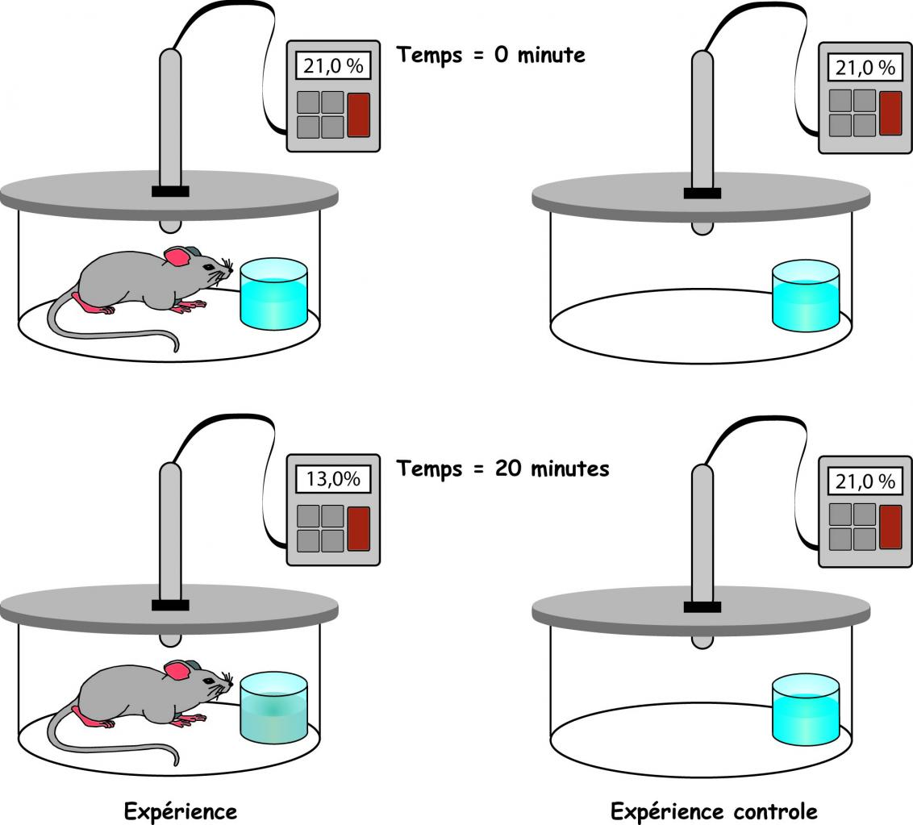
- Expliquer les résultats de l’expérience A ………………………………………………………………………………………………………………………………………………………………………………………………………………………………………………………………………………………………………………………………………………………
Eau de chaux limpide
Eau de chaux limpide
Fin d’expérience
Début d’expérience
Expérience B
Expérience A
Eau de chaux troublée
Eau de chaux limpide

